Элементы криптографии
  - Однократное гаммирование
Лабораторная работа № 7
Основы информационной безопасности
Проверил: Кулябов Дмитрий Сергеевич, д.ф.-м.н., профессор кафедры теории вероятностей и кибербезопасности
Российский университет дружбы народов
Ицков Андрей Станиславович, группа НФИбд-03-24
12 октября 2026

Введение

Цель работы
Освоить на практике применение режима однократного гаммирования [1].

Задание
Разработать приложение, определяющее шифротекст по известным открытому тексту и ключу, а также ключ для преобразования заданного шифротекста в выбранный текст. Получить сообщение «С Новым Годом, друзья!» и проверить обратное преобразование. Ответить на восемь контрольных вопросов [1].
Работу выполнил 12 октября 2026 года в Rocky Linux 9.8, Python 3.9.25, под пользователем asitskov. Воспроизвёл пример методички, вычислил ключ для полного поздравления и подтвердил расшифрование. Длины сообщения, ключа и шифротекста составили 22 байта. Для случайной гаммы повторная проверка также восстановила исходный текст.

1. Теоретическое введение
Гаммирование накладывает последовательность байтов ключа на байты сообщения операцией XOR. Для каждой позиции выполняются равенства $C_{i}=P_{i}⊕K_{i}$, $P_{i}=C_{i}⊕K_{i}$, $K_{i}=C_{i}⊕P_{i}$. XOR означает сложение битов по модулю 2. Операция коммутативна и ассоциативна, $A⊕A=0$, $A⊕0=A$, поэтому повторное применение ключа возвращает исходные данные [1].
Идеальный одноразовый блокнот использует секретную равномерно случайную гамму, независимую от сообщения и равную ему по длине. Один участок ключа применяется для шифрования только одного сообщения. Повторное применение при расшифровании этого же сообщения необходимо для восстановления данных. Фиксированные учебные ключи позволяют проверить вычисления, но не демонстрируют абсолютную стойкость. Генератор ОС обеспечивает криптографически пригодные случайные байты; это не доказательство теоретической идеальной случайности [1,2].
В приложении текст кодируется в cp1251, соответствующую HEX-байтам русского примера методички. Исходник Python и текстовые HEX-файлы сохраняются в UTF-8. Это разные уровни представления данных. Обычный ASCII не содержит русских букв; для XOR используются байты выбранной кодировки, а не номера символов Unicode [3].

2. Выполнение лабораторной работы

2.1 Проверка окружения
Открыл Terminal в ВМ asitskov. Проверил текущего пользователя, имя хоста, выпуск ОС и инструменты. Установка дополнительных пакетов не потребовалась.
whoami
hostname
cat /etc/rocky-release
python3 --version
command -v python3 script tar sha256sum
Получены asitskov, asitskov.localdomain, Rocky Linux 9.8 (Blue Onyx) и Python 3.9.25. Все четыре программы найдены в /usr/bin (рис. 2.1).
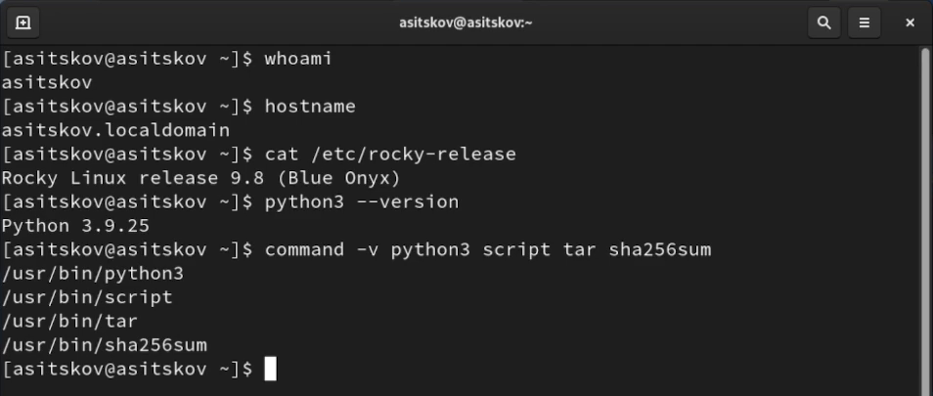
Рисунок 2.1: Среда выполнения и необходимые инструменты

2.2 Рабочая папка и журнал
Создал отдельную папку, каталоги входов и результатов. Включил запись терминальной сессии через script.
LAB07_DIR="$(mktemp -d "$HOME/lab07-XXXXXXXX")"
cd -- "$LAB07_DIR"
pwd
mkdir input output evidence
export PYTHONIOENCODING=utf-8
script -q -f session.log
pwd
whoami
Текущий путь — /home/asitskov/lab07-VMA0nF8m, пользователь — asitskov. Журнал записывается в session.log (рис. 2.2).
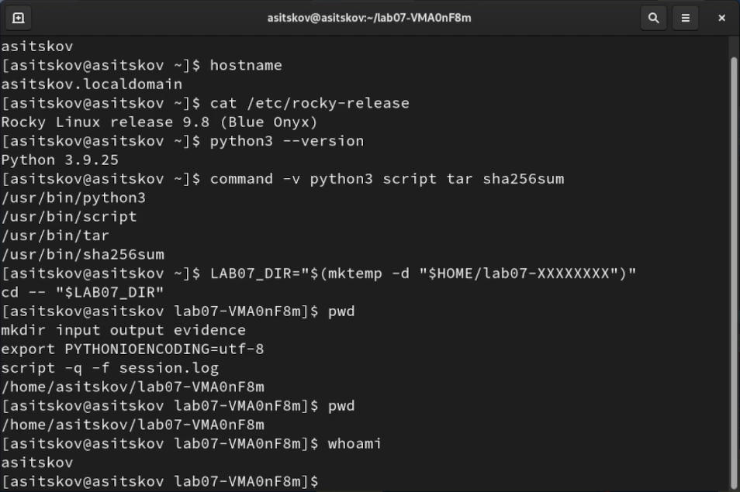
Рисунок 2.2: Создание отдельного каталога и запуск журнала

2.3 Реализация приложения
Создал gamma.py многострочной командой cat с завершающей строкой PY. Полный исходник приведён в приложении. Интерфейс команд построен на argparse [4]. Режим encrypt кодирует текст и вычисляет шифротекст, decrypt выполняет обратную операцию, derive вычисляет ключ по известным шифротексту и выбранному тексту, genkey генерирует заданное число байтов. Параметр –table показывает каждую позицию, –out сохраняет результат в HEX-файл.
Одна функция xor_bytes реализует все три преобразования. Перед zip она сравнивает длины и возвращает ошибку при несовпадении. Без этой проверки zip мог бы молча отбросить хвост более длинного аргумента. Создание результата в режиме x предотвращает случайную перезапись готового файла.
def xor_bytes(left, right):
if len(left) != len(right):
raise ValueError(
"Длины не совпадают: {} и {} байт".format(len(left), len(right))
)
return bytes(a ^ b for a, b in zip(left, right))

2.4 Проверка исходника и справки
После сохранения программы проверил её синтаксис, размер и контрольную сумму, затем открыл справку.
python3 -m py_compile gamma.py
echo "compile exit=$?"
wc -l gamma.py
sha256sum gamma.py
python3 gamma.py --help
Код завершения компиляции — 0, файл содержит 110 строк. Справка перечисляет genkey, encrypt, decrypt и derive; SHA-256 совпал с подготовленным исходником (рис. 2.3).
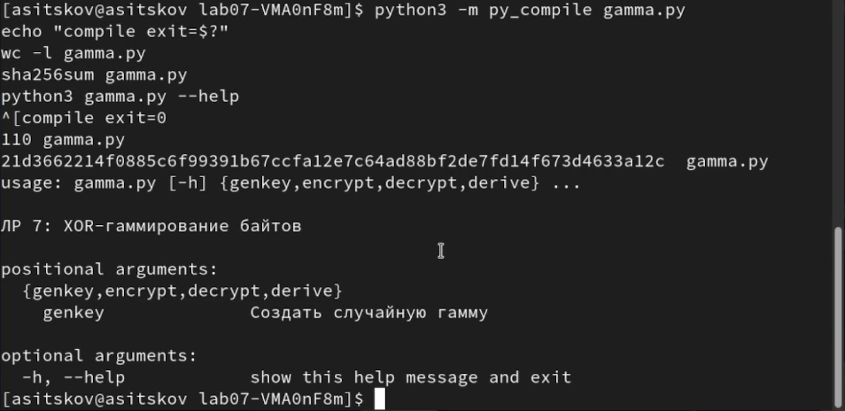
Рисунок 2.3: Успешная компиляция и интерфейс команд
Контрольная сумма программы:
21d3662214f0885c6f99391b67ccfa12e7c6
4ad88bf2de7fd14f673d4633a12c
В блоке сумма перенесена на две строки для верстки; полное значение содержит 64 шестнадцатеричные цифры без пробела и переноса.

2.5 XOR и длина кодированного текста
Проверил таблицу XOR, самоуничтожение ключа при повторной операции и длины трёх строк в двух кодировках.
python3 - <<'PY'
print('Таблица XOR:')
for a, b in ((0, 0), (0, 1), (1, 0), (1, 1)):
print(a, 'XOR', b, '=', a ^ b)
print('Повторный XOR:', (0xD8 ^ 0x05) ^ 0x05 == 0xD8)
for text in ('Штирлиц - Вы Герой!!', 'Это секретное письмо!!',
'С Новым Годом, друзья!'):
print(repr(text))
print('cp1251:', len(text.encode('cp1251')), 'байт;',
'UTF-8:', len(text.encode('utf-8')), 'байт')
PY
Получены значения XOR 0, 1, 1, 0 и True при повторном наложении. Длины cp1251/UTF-8: 20/34 для примера, 22/40 для исходного текста задания, 22/39 для поздравления (рис. 2.4).
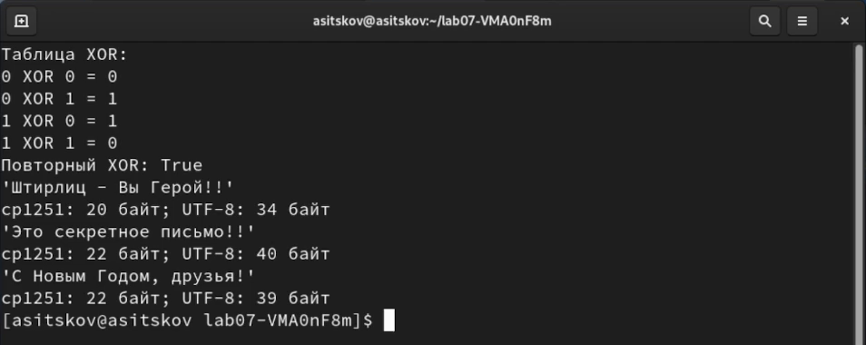
Рисунок 2.4: Таблица XOR и сравнение длин в cp1251 и UTF-8

2.6 Шифрование примера методички
Сохранил ключ Центра в input/center-key.hex. В тексте использовал обычный дефис: HEX 2D в методичке обозначает именно его, хотя в печатной фразе стоит тире.
cat > input/center-key.hex <<'EOF'
05 0C 17 7F 0E 4E 37 D2 94 10 09 2E 22 57 FF C8 0B B2 70 54
EOF
python3 gamma.py encrypt --text 'Штирлиц - Вы Герой!!' \
--key-file input/center-key.hex --out output/example-cipher.hex
Шифротекст длиной 20 байт совпал с примером на с. 46 методички: DD FE FF 8F E5 A6 C1 F2 B9 30 CB D5 02 94 1A 38 E5 5B 51 75 (рис. 2.5).
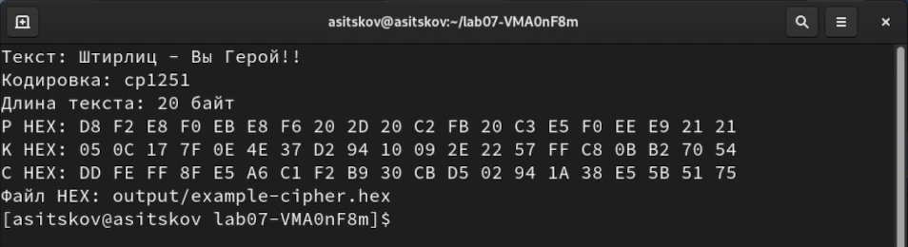
Рисунок 2.5: Шифрование известного открытого текста известным ключом

2.7 Обратное преобразование примера
Применил исходный ключ к сохранённому шифротексту.
python3 gamma.py decrypt --data-file output/example-cipher.hex \
--key-file input/center-key.hex --out output/example-plain.hex
Получен исходный текст «Штирлиц - Вы Герой!!» и его исходные байты (рис. 2.6).
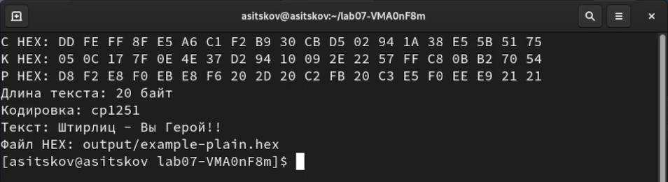
Рисунок 2.6: Расшифрование исходным ключом

2.8 Вычисление альтернативного ключа
Оставил шифротекст неизменным, выбрал второе прочтение «Штирлиц - Вы Болван!» и вычислил K = C XOR P.
python3 gamma.py derive --data-file output/example-cipher.hex \
--text 'Штирлиц - Вы Болван!' --out output/alternative-key.hex
Проверка C XOR K = P дала True. Вычисленный ключ совпал с альтернативным ключом методички: 05 0C 17 7F 0E 4E 37 D2 94 10 09 2E 22 55 F4 D3 07 BB BC 54 (рис. 2.7).
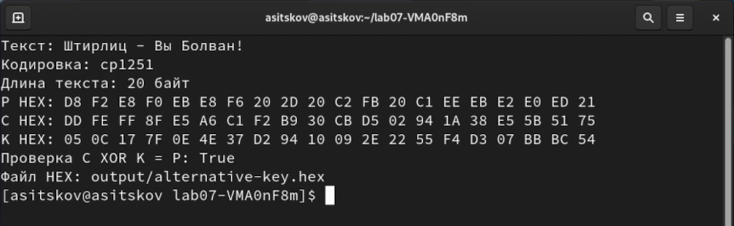
Рисунок 2.7: Нахождение ключа для другого прочтения

2.9 Проверка альтернативного прочтения
Расшифровал тот же файл с найденным ключом.
python3 gamma.py decrypt --data-file output/example-cipher.hex \
--key-file output/alternative-key.hex --out output/alternative-plain.hex
Получен текст «Штирлиц - Вы Болван!». При разных ключах один шифротекст соответствует разным сообщениям той же длины; такой расчёт сам по себе не устанавливает подлинный текст отправителя (рис. 2.8).
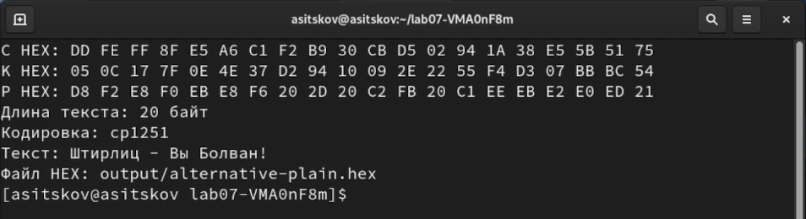
Рисунок 2.8: Расшифрование тем же шифротекстом и другим ключом

2.10 Уточнение исходных данных задания
Поздравление «С Новым Годом, друзья!» содержит 22 байта cp1251, а приведённый ранее шифротекст — 20 байт. В разделе 7.3 методички конкретный шифротекст для поздравления отдельно не задан [1]. Поскольку XOR сохраняет длину, использовать прежние 20 байт для полной фразы невозможно. Для задания выбрал отдельный исходный текст той же длины «Это секретное письмо!!» и новый фиксированный учебный ключ. Далее преобразовывал неизменный 22-байтовый шифротекст. Поздравление не обрезал, исходный пример не дополнял произвольными байтами.

2.11 Шифротекст длиной 22 байта
Создал input/demo-key.hex, зашифровал новый исходный текст и выполнил его обратное преобразование.
cat > input/demo-key.hex <<'EOF'
10 32 54 76 98 BA DC FE 01 23 45 67 89 AB CD EF 12 34 56 78 9A BC
EOF
python3 gamma.py encrypt --text 'Это секретное письмо!!' \
--key-file input/demo-key.hex --out output/task-cipher.hex
python3 gamma.py decrypt --data-file output/task-cipher.hex \
--key-file input/demo-key.hex --out output/task-original.hex
Получен C = CD C0 BA 56 69 5F 36 0E E4 D1 A8 89 6C 8B 22 07 E3 C8 BA 96 BB 9D. Обратная операция вернула «Это секретное письмо!!» (рис. 2.9).
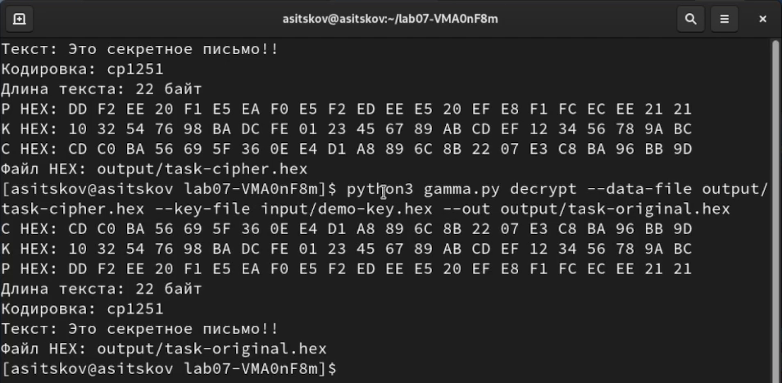
Рисунок 2.9: Шифрование и расшифрование нового 22-байтового текста

2.12 Проверка несовпадения длин
Попытался вычислить ключ для полного поздравления по исходному 20-байтовому примеру. Это контролируемая проверка обработки неправильных входных данных.
python3 gamma.py derive --data-file output/example-cipher.hex \
--text 'С Новым Годом, друзья!'
echo "expected error exit=$?"
Программа сообщила «Длины не совпадают: 20 и 22 байт» и завершилась с кодом 2. Она не вернула усечённый результат (рис. 2.10).
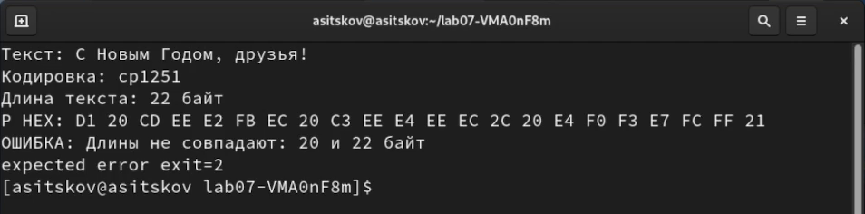
Рисунок 2.10: Явный отказ вместо обрезки более длинного текста

2.13 Ключ для полного поздравления
Использовал новый 22-байтовый шифротекст и точное поздравление как желаемый открытый текст.
python3 gamma.py derive --data-file output/task-cipher.hex \
--text 'С Новым Годом, друзья!' --out output/greeting-key.hex
Получен ключ 1C E0 77 B8 8B A4 DA 2E 27 3F 4C 67 80 A7 02 E3 13 3B 5D 6A 44 BC. Проверка C XOR K = P дала True (рис. 2.11).
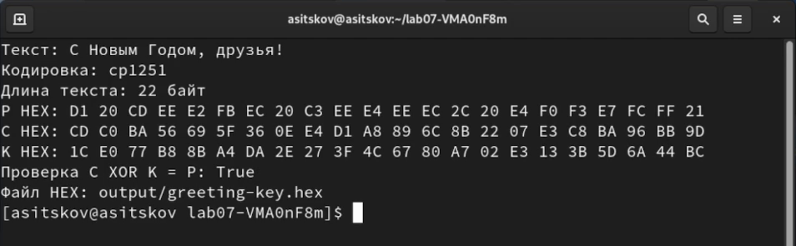
Рисунок 2.11: Вычисленный ключ для поздравления

2.14 Получение требуемого сообщения
Применил найденный ключ к тому же task-cipher.hex.
python3 gamma.py decrypt --data-file output/task-cipher.hex \
--key-file output/greeting-key.hex --out output/greeting-plain.hex
Получена точная строка «С Новым Годом, друзья!» длиной 22 байта. Выполнено требование раздела 7.3 (рис. 2.12).
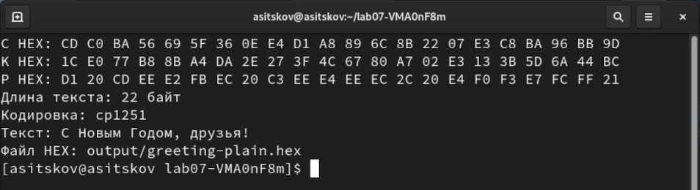
Рисунок 2.12: Полное поздравление после расшифрования

2.15 Побайтовый расчёт ключа
Сохранил таблицу всех 22 позиций и показал её двумя частями.
python3 gamma.py derive --data-file output/task-cipher.hex \
--text 'С Новым Годом, друзья!' --table > evidence/greeting-table.txt
sed -n '1,18p' evidence/greeting-table.txt
sed -n '19,40p' evidence/greeting-table.txt
Первая часть показана на рис. 2.13, продолжение — на рис. 2.14. Для первой позиции CD XOR D1 = 1C, для последней 9D XOR 21 = BC. Полный расчёт представлен в табл. 2.1.
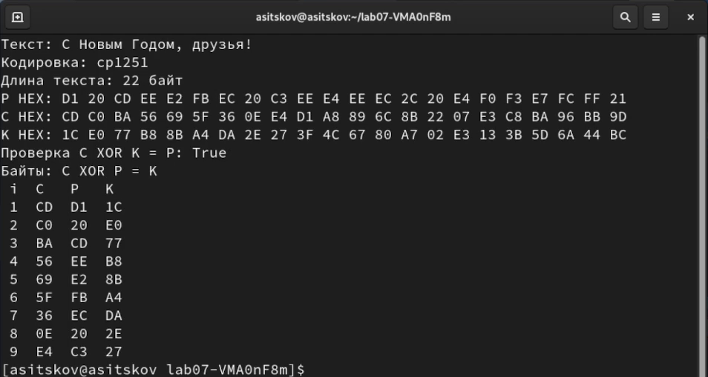
Рисунок 2.13: Начало побайтовой таблицы XOR

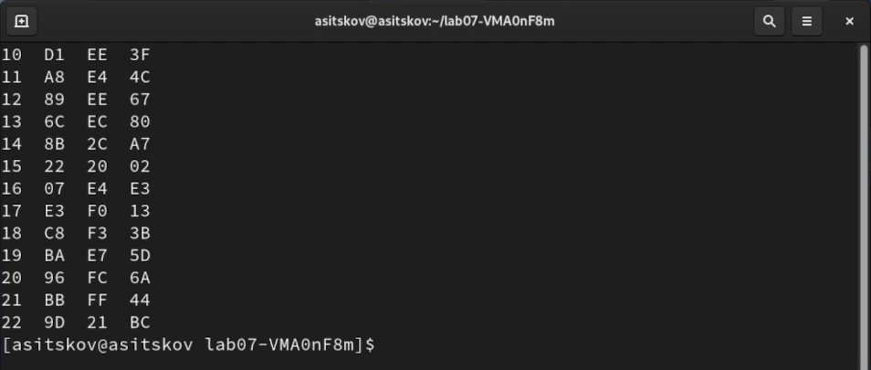
Рисунок 2.14: Продолжение таблицы до позиции 22

Таблица 2.1: Побайтовое вычисление ключа для поздравления
Позиция | C HEX | P HEX | K HEX
1 | CD | D1 | 1C
2 | C0 | 20 | E0
3 | BA | CD | 77
4 | 56 | EE | B8
5 | 69 | E2 | 8B
6 | 5F | FB | A4
7 | 36 | EC | DA
8 | 0E | 20 | 2E
9 | E4 | C3 | 27
10 | D1 | EE | 3F
11 | A8 | E4 | 4C
12 | 89 | EE | 67
13 | 6C | EC | 80
14 | 8B | 2C | A7
15 | 22 | 20 | 02
16 | 07 | E4 | E3
17 | E3 | F0 | 13
18 | C8 | F3 | 3B
19 | BA | E7 | 5D
20 | 96 | FC | 6A
21 | BB | FF | 44
22 | 9D | 21 | BC

2.16 Проверка сохранённых байтов
Прочитал файлы C, K и P и проверил длины, совпадение с точным поздравлением и оба обратных равенства.
python3 - <<'PY'
from pathlib import Path
def read_hex(name):
return bytes.fromhex(Path(name).read_text(encoding='utf-8'))
c = read_hex('output/task-cipher.hex')
k = read_hex('output/greeting-key.hex')
p = read_hex('output/greeting-plain.hex')
target = 'С Новым Годом, друзья!'.encode('cp1251')
print('Длины C, K, P:', len(c), len(k), len(p))
print('Полное поздравление:', p == target)
print('C XOR K = P:', bytes(a ^ b for a, b in zip(c, k)) == target)
print('P XOR K = C:', bytes(a ^ b for a, b in zip(p, k)) == c)
assert len(c) == len(k) == len(p) == 22
assert p == target
assert bytes(a ^ b for a, b in zip(p, k)) == c
PY
Получены длины 22, 22, 22 и три значения True; assert не вызвал ошибок (рис. 2.15).
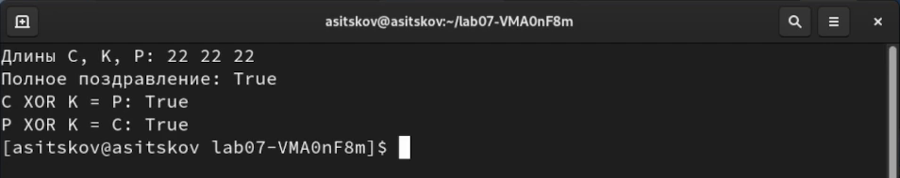
Рисунок 2.15: Независимая проверка результата по HEX-файлам

2.17 Генерация случайной гаммы
Создал отдельный ключ из 22 байт через secrets.token_bytes и зашифровал поздравление. Генератор получает случайность от ОС [2].
python3 gamma.py genkey --length 22 --out output/random-key.hex
python3 gamma.py encrypt --text 'С Новым Годом, друзья!' \
--key-file output/random-key.hex --out output/random-cipher.hex
В этом запуске K = 1B 7A BF 8B 33 90 8B 87 BF C1 19 01 DB 97 58 60 FB 0D F1 50 36 3D; C = CA 5A 72 65 D1 6B 67 A7 7C 2F FD EF 37 BB 78 84 0B FE 16 AC C9 1C. Длины — по 22 байта (рис. 2.16).
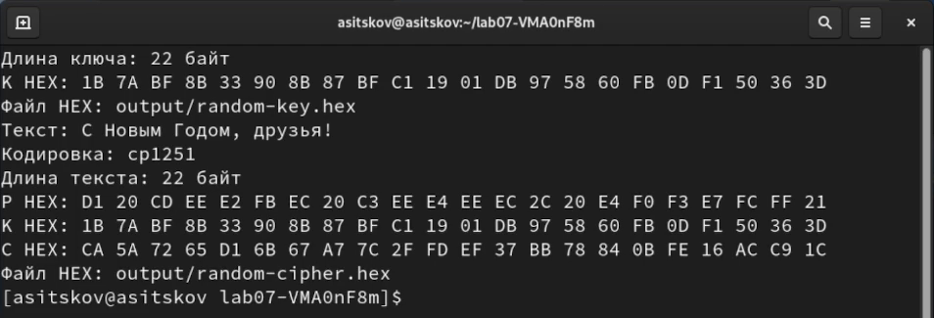
Рисунок 2.16: Новая гамма и шифротекст из фактического запуска

2.18 Расшифрование со случайной гаммой
Восстановил текст из random-cipher.hex и сравнил его байты с ранее полученным поздравлением.
python3 gamma.py decrypt --data-file output/random-cipher.hex \
--key-file output/random-key.hex --out output/random-plain.hex
cmp output/greeting-plain.hex output/random-plain.hex
echo "cmp exit=$?"
Получена та же точная фраза; cmp завершился с кодом 0. Новую гамму применил для шифрования только этого сообщения (рис. 2.17).
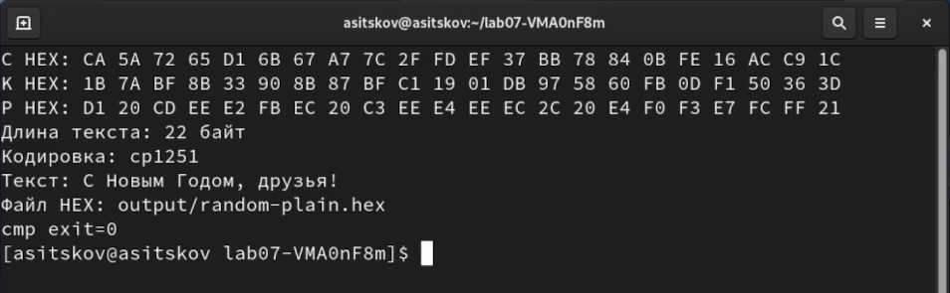
Рисунок 2.17: Расшифрование и успешное сравнение результатов

2.19 Завершение журнала и проверка файлов
Вышел из оболочки script, проверил программу, журнал и состав материалов.
exit
pwd
whoami
ls -lh gamma.py session.log
find input output evidence -maxdepth 1 -type f | sort
В той же папке остались исходник 4,2 КБ, журнал 32 КБ, 2 входных HEX-файла, 11 выходных и таблица (рис. 2.18).
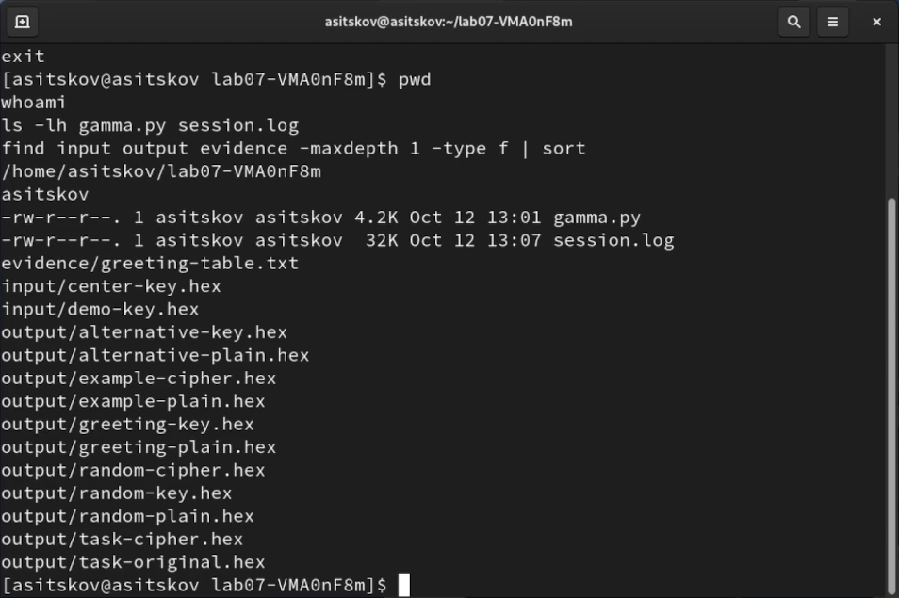
Рисунок 2.18: Сохранённые результаты и журнал сессии

2.20 Архив материалов в ВМ
После завершения журнала собрал исходник, входы, выходы и таблицу в архив и проверил его содержимое.
tar -czf lab07-evidence.tar.gz gamma.py session.log input output evidence
tar -tzf lab07-evidence.tar.gz
sha256sum lab07-evidence.tar.gz
ls -lh lab07-evidence.tar.gz
Архив lab07-evidence.tar.gz создан в /home/asitskov/lab07-VMA0nF8m, размер в выводе — 6,1 КБ. Список tar содержит все материалы и журнал (рис. 2.19).
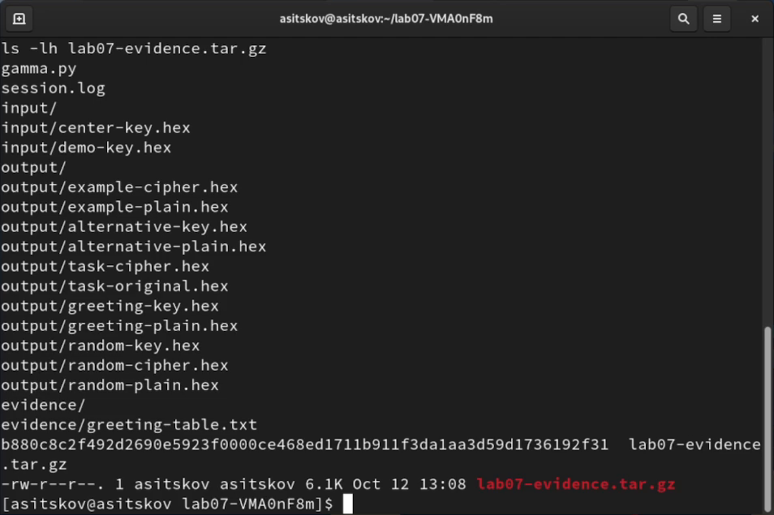
Рисунок 2.19: Содержимое и размер архива материалов опыта

3. Ответы на контрольные вопросы

3.1 Смысл однократного гаммирования
Каждый байт открытого текста складывается по модулю 2 с соответствующим байтом гаммы. Для восстановления выполняется XOR с той же гаммой. Однократность относится к шифрованию разных сообщений: для нового сообщения нужен новый независимый ключ [1].

3.2 Недостатки метода
Длинный ключ требуется тайно передать и надёжно хранить. Нужен учёт использованных участков, поскольку повторный ключ создаёт связь между сообщениями. Сам XOR не защищает целостность: изменение бита шифротекста изменяет тот же бит расшифрованного текста. Поэтому правильное преобразование данных не означает проверки их подлинности.

3.3 Преимущества метода
Шифрование и расшифрование используют простую быструю операцию. При секретном независимом равномерно случайном одноразовом ключе нужной длины обеспечивается информационная стойкость. Это свойство относится к идеальному одноразовому блокноту [1].

3.4 Равенство длин открытого текста и ключа
Каждому байту сообщения соответствует отдельный байт применяемой гаммы. Короткая гамма не покрывает сообщение полностью; повторение короткого ключа нарушает однократность. В реализации любое несовпадение длин отвергается. Более длинный запас случайного материала можно разделить на непересекающиеся участки, но применяемый участок должен иметь длину сообщения.

3.5 Операция и её особенности
Используется XOR, сложение битов по модулю 2. Результат равен 1 при разных битах и 0 при одинаковых. Операция ассоциативна и коммутативна, A XOR A = 0, A XOR 0 = A. Поэтому (P XOR K) XOR K = P [1].

3.6 Шифротекст по открытому тексту и ключу
Сначала преобразую строку в байты согласованной кодировки. Затем вычисляю C[i] = P[i] XOR K[i] для каждой позиции. Шифротекст имеет ту же длину; показываю его в HEX, поскольку произвольные байты не обязаны быть печатными символами [1,3].

3.7 Ключ по открытому тексту и шифротексту
Вычисляю K[i] = C[i] XOR P[i]. Для известного фрагмента можно получить только соответствующий фрагмент ключа. Если текст лишь выбран как возможное прочтение, расчёт даёт согласованный с ним ключ, но не доказывает, что отправитель действительно использовал этот текст [1].

3.8 Условия абсолютной стойкости
Ключ должен быть секретным, независимым от сообщения, истинно и равномерно случайным, длиной с сообщение. Он используется для шифрования единственного сообщения. Ключ от криптографического генератора ОС полезен для практики, но успешная расшифровка не доказывает выполнение теоретического требования идеальной случайности [1,2].

4. Выводы
Разработал приложение с шифрованием, расшифрованием и вычислением ключа через побайтовый XOR. Воспроизвёл оба прочтения примера методички. Для отдельного 22-байтового шифротекста вычислил ключ и получил точное сообщение «С Новым Годом, друзья!». Проверки файлов подтвердили длины 22/22/22, C XOR K = P и P XOR K = C. При несовпадении 20/22 приложение вернуло ошибку вместо обрезки. Отдельная случайная гамма также восстановила поздравление. Цель работы достигнута.

Список литературы
1. Кулябов Д. С., Королькова А. В., Геворкян М. Н. Элементы криптографии. Однократное гаммирование. Российский университет дружбы народов.
2. secrets — Generate secure random numbers [Электронный ресурс]. Python Software Foundation. URL: https://docs.python.org/3.9/library/secrets.html (дата обращения: 12.10.2026).
3. codecs — Codec registry and base classes [Электронный ресурс]. Python Software Foundation. URL: https://docs.python.org/3.9/library/codecs.html (дата обращения: 12.10.2026).
4. argparse — Parser for command-line options [Электронный ресурс]. Python Software Foundation. URL: https://docs.python.org/3.9/library/argparse.html (дата обращения: 12.10.2026).

5. Приложение с исходным кодом
Файл gamma.py содержит 110 строк. При проверке в ВМ получен тот же SHA-256, что у публикуемого исходника.
import argparse
import secrets
import sys
from pathlib import Path
def hex_text(data):
return " ".join("{:02X}".format(value) for value in data)
def load_hex(path):
data = bytes.fromhex(Path(path).read_text(encoding="utf-8"))
if not data:
raise ValueError("Пустой HEX-файл: " + path)
return data
def xor_bytes(left, right):
if len(left) != len(right):
raise ValueError(
"Длины не совпадают: {} и {} байт".format(len(left), len(right))
)
return bytes(a ^ b for a, b in zip(left, right))
def save_hex(path, data):
if path:
with open(path, "x", encoding="utf-8") as stream:
stream.write(hex_text(data) + "\n")
print("Файл HEX:", path)
def show_table(left, right, result, labels):
print("Байты: {} XOR {} = {}".format(*labels))
print(" i {} {} {}".format(*labels))
for i, values in enumerate(zip(left, right, result), 1):
print("{:2d} {:02X} {:02X} {:02X}".format(i, *values))
def main():
parser = argparse.ArgumentParser(description="ЛР 7: XOR-гаммирование байтов")
commands = parser.add_subparsers(dest="command", required=True)
genkey = commands.add_parser("genkey", help="Создать случайную гамму")
genkey.add_argument("--length", type=int, required=True)
genkey.add_argument("--out", required=True)
for command in ("encrypt", "decrypt", "derive"):
item = commands.add_parser(command)
if command in ("encrypt", "derive"):
item.add_argument("--text", required=True)
item.add_argument("--encoding", default="cp1251")
if command in ("decrypt", "derive"):
item.add_argument("--data-file", required=True)
if command in ("encrypt", "decrypt"):
item.add_argument("--key-file", required=True)
if command == "decrypt":
item.add_argument("--encoding", default="cp1251")
item.add_argument("--out")
item.add_argument("--table", action="store_true")
args = parser.parse_args()
if args.command == "genkey":
if args.length <= 0:
raise ValueError("Длина ключа должна быть положительной")
result = secrets.token_bytes(args.length)
print("Длина ключа:", len(result), "байт")
print("K HEX:", hex_text(result))
save_hex(args.out, result)
return
if args.command in ("encrypt", "derive"):
plain = args.text.encode(args.encoding)
if not plain:
raise ValueError("Пустой открытый текст")
print("Текст:", args.text)
print("Кодировка:", args.encoding)
print("Длина текста:", len(plain), "байт")
print("P HEX:", hex_text(plain))
if args.command == "encrypt":
key = load_hex(args.key_file)
result = xor_bytes(plain, key)
left, right, labels = plain, key, ("P", "K", "C")
print("K HEX:", hex_text(key))
print("C HEX:", hex_text(result))
elif args.command == "decrypt":
cipher = load_hex(args.data_file)
key = load_hex(args.key_file)
result = xor_bytes(cipher, key)
left, right, labels = cipher, key, ("C", "K", "P")
print("C HEX:", hex_text(cipher))
print("K HEX:", hex_text(key))
print("P HEX:", hex_text(result))
print("Длина текста:", len(result), "байт")
print("Кодировка:", args.encoding)
print("Текст:", result.decode(args.encoding))
else:
cipher = load_hex(args.data_file)
result = xor_bytes(cipher, plain)
left, right, labels = cipher, plain, ("C", "P", "K")
print("C HEX:", hex_text(cipher))
print("K HEX:", hex_text(result))
print("Проверка C XOR K = P:", xor_bytes(cipher, result) == plain)
save_hex(args.out, result)
if args.table:
show_table(left, right, result, labels)
if __name__ == "__main__":
try:
main()
except (ValueError, OSError, LookupError) as error:
print("ОШИБКА:", error, file=sys.stderr)
sys.exit(2)

